Hoạt động trải nghiệm “Ngày Tết quê em” - Nét đẹp truyền thống trong sân trường Tiểu học Khánh Thủy

Hòa chung không khí rộn ràng đón xuân mới, Trường Tiểu học Khánh Thủy đã tổ chức hoạt động trải nghiệm “Ngày Tết quê em” cho học sinh toàn trường. Chương trình không chỉ mang đến không gian Tết ấm áp, gần gũi mà còn là dịp để các em hiểu hơn về phong tục, nét đẹp văn hóa truyền thống của dân tộc, bồi dưỡng tình yêu quê hương, gia đình và mái trường.

Không gian Tết quê em – Rực rỡ sắc xuân trong sân trường
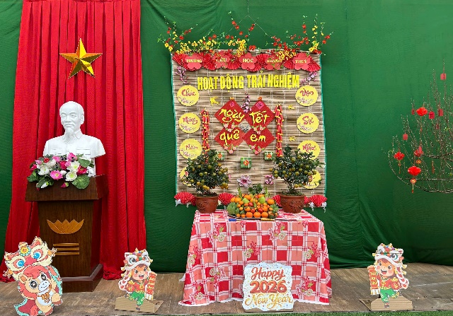 | 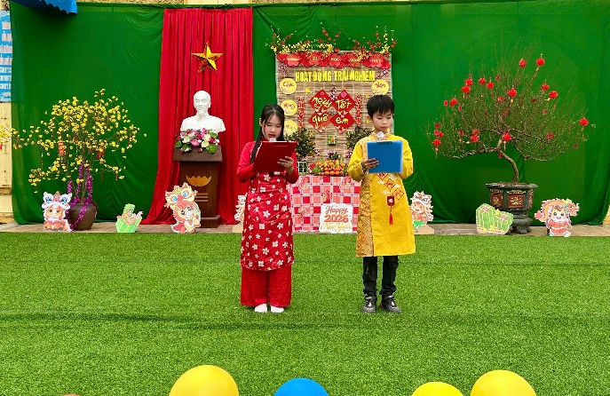
Ngay từ sáng sớm, khuôn viên nhà trường đã được trang hoàng rực rỡ với phông nền xuân, bàn trưng bày mâm ngũ quả, cây quất, cành đào, câu đối đỏ… tạo nên một “góc Tết quê” ấm áp, thân thương. Không gian trải nghiệm được bố trí hài hòa, giúp học sinh dễ dàng quan sát, tìm hiểu ý nghĩa các biểu tượng ngày Tết cổ truyền của dân tộc Việt Nam.
Trải nghiệm gói bánh chưng – Gìn giữ hương vị Tết truyền thống

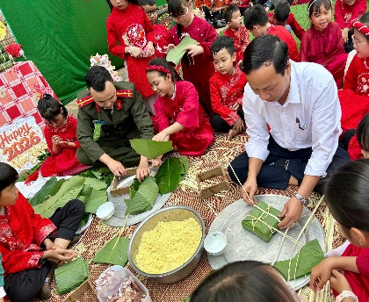 | 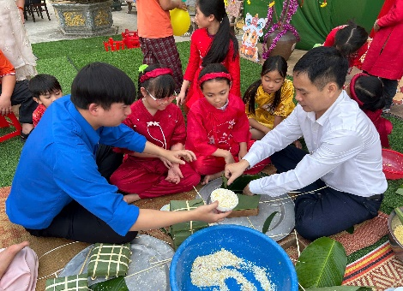 | 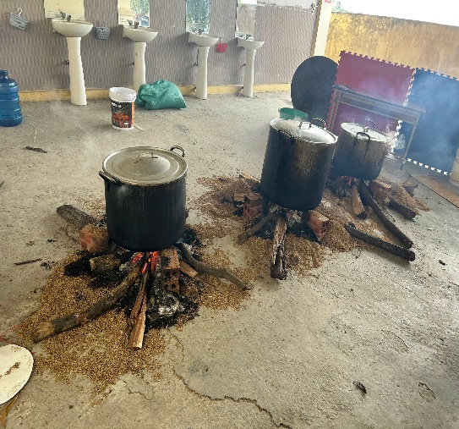
Điểm nhấn đặc biệt của chương trình là hoạt động gói bánh chưng. Dưới sự hướng dẫn tận tình của các thầy giáo và các anh bí thư đoàn, công an xã Khánh Hội, các em được tự tay xếp lá dong, cho gạo nếp, đỗ xanh, thịt vào khuôn bánh và buộc lạt. Từng chiếc bánh vuông vắn không chỉ là sản phẩm của sự khéo léo mà còn là bài học sinh động về truyền thống “uống nước nhớ nguồn”, trân trọng giá trị lao động và yêu thương gia đình.
Khoảnh khắc quây quần bên nồi bánh đang đỏ lửa mang đến cho học sinh cảm nhận trọn vẹn hơn về không khí sum vầy ngày Tết quê hương.
Văn nghệ - Rộn ràng sắc xuân tuổi thơ

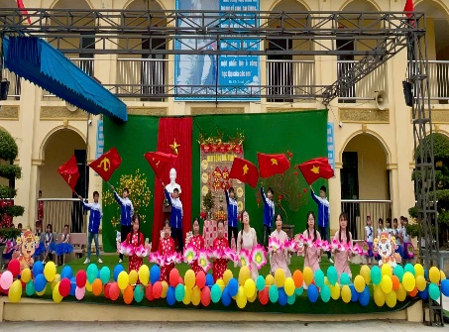 | 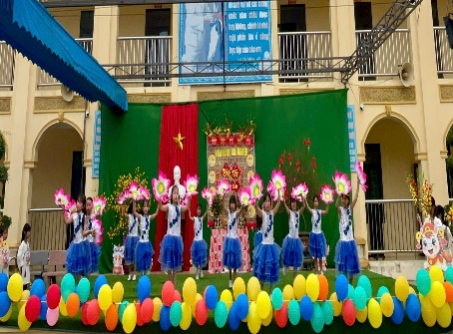 | 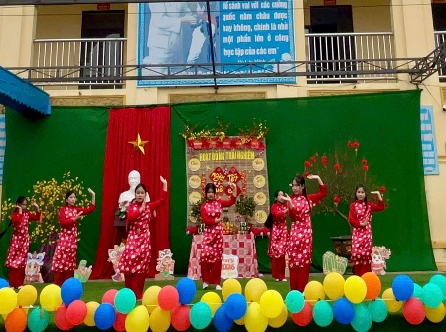
Bên cạnh hoạt động trải nghiệm gói bánh chưng, các tiết mục văn nghệ mừng xuân, múa hát, trình diễn trang phục truyền thống đã mang đến không khí vui tươi, sôi nổi. Các em học sinh tự tin thể hiện tài năng, hòa mình vào không gian lễ hội, qua đó phát triển kỹ năng giao tiếp, tinh thần hợp tác và sự mạnh dạn trước đám đông.
“Ngày Tết quê em” tại Trường Tiểu học Khánh Thủy đã khép lại trong niềm hân hoan, để lại nhiều kỷ niệm đẹp trong lòng thầy cô và các em học sinh. Tin rằng, những trải nghiệm ý nghĩa này sẽ trở thành hành trang quý báu, nuôi dưỡng tình yêu văn hóa truyền thống và ký ức tuổi thơ trong sáng của các em.
Nguồn tin và ảnh: Cô Vũ Thị Lành – Giáo viên
Trường Tiểu học Khánh Thủy, xã Khánh Hội tỉnh Ninh Bình

